Лабораторная работа №4

Математические основы защиты информации и информационной безопасности

Николаев Дмитрий Иванович, НПМмд-02-24

Содержание

# 1 Цель работы

Изучить работу алгоритмов вычисления наибольшего общего делителя: алгоритм Евклида, бинарный алгоритм Евклида, расширенный алгоритм Евклида, расширенный бинарный алгоритм Евклида, а также реализовать их программно.

# 2 Теоретическое введение

## 2.1 Вычисление наибольшего общего делителя

Пусть числа $a$ и $b$ целые и $b≠0$. Разделить $a$ на $b$ с остатком — значит представить $a$ в виде $a=q⋅b+r$, где $q,r∈Z$ и $0≤r≤\left|b\right|$. Число $q$ называется неполным частным, число $r$— неполным остатком от деления $a$ на $b$.

Целое число $d≠0$ называется *наибольшим общим делителем* целых чисел $a_{1},a_{2},…,a_{k}$ (обозначается $d=\text{НОД}\left(a_{1},a_{2},…,a_{k}\right)$), если выполняются следующие условия:

1. каждое из чисел $a_{1},a_{2},…,a_{k}$ делится на $d$;
2. если $d_{1}≠0$— другой общий делитель чисел $a_{1},a_{2},…,a_{k}$, то $d$ делится на $d_{1}$. Например, $\text{НОД}\left(12345,24690\right)=12345$, $\text{НОД}\left(12345,54321\right)=3$, $\text{НОД}\left(12345,12541\right)=1$.

Ненулевые целые числа $a$ и $b$ называются *ассоциированными* (обозначается $a∼b$), если $a$ делится на $b$ и $b$ делится на $a$.

Для любых целых чисел $a_{1},a_{2},…,a_{k}$ существует наибольший общий делитель $d$, и его можно представить в виде *линейной комбинации* этих чисел:

$$d=c_{1}⋅a_{1}+c_{2}⋅a_{2}+…+c_{k}⋅a_{k}, c_{i}∈Z.$$

Например, $\text{НОД}$ чисел $91$, $105$, $154$ равен $7$. В качестве линейного представления можно взять:

$$7=7⋅91+\left(−6\right)⋅105+0⋅154,$$

$$7=4⋅91+1⋅105−3⋅154.$$

Целые числа $a_{1},a_{2},…,a_{k}$ называются *взаимно простыми в совокупности*, если $\text{НОД}\left(a_{1},a_{2},…,a_{k}\right)=1$. Целые числа $a$ и $b$ называются *взаимно простыми*, если $\text{НОД}\left(a,b\right)=1$.

Целые числа $a_{1},a_{2},…,a_{k}$ называются *попарно взаимно простыми*, если $\text{НОД}\left(a_{i},a_{j}\right)=1$ для всех $1≤i≠j≤k$.

## 2.2 Алгоритмы вычисления наибольшего общего делителя

Для вычисления наибольшего общего делителя двух целых чисел применяется способ повторного деления с остатком, называемый **алгоритмом Евклида**.

### 2.2.1 Алгоритм Евклида

**Вход:** целые числа $a$, $b$; $0<b≤a$.

**Выход: $d=\text{НОД}\left(a,b\right)$** .

1. Положить $r_{0}←a$, $r_{1}←b$, $i←1$.
2. Найти остаток $r_{i+1}$ от деления $r_{i−1}$ на $r_{i}$.
3. Если $r_{i+1}=0$, то положить $d←r_{i}$. В противном случае положить $i←i+1$ и вернуться на шаг 2.
4. Результат: $d$.

### 2.2.2 Бинарный алгоритм Евклида

**Бинарный алгоритм Евклида** является более быстрым при реализации на компьютере, поскольку использует двоичное представление чисел $a$ и $b$. Он основан на следующих свойствах наибольшего общего делителя (считаем, что $0<b≤a$):

1. Если оба числа $a$ и $b$ четные, то $\text{НОД}\left(a,b\right)=2⋅\text{НОД}\left(\frac{a}{2},\frac{b}{2}\right)$.
2. Если $a$— нечетное, $b$— четное, то $\text{НОД}\left(a,b\right)=\text{НОД}\left(a,\frac{b}{2}\right)$.
3. Если оба числа $a$ и $b$ нечетные и $a>b$, то $\text{НОД}\left(a,b\right)=\text{НОД}\left(a−b,b\right)$.
4. Если $a=b$, то $\text{НОД}\left(a,b\right)=a$.

**Вход:** целые числа $a$, $b$; $0<b≤a$.

**Выход: $d=\text{НОД}\left(a,b\right)$** .

1. Положить $g←1$.
2. Пока оба числа $a$ и $b$ четные, выполнять $a←\frac{a}{2}$, $b←\frac{b}{2}$, $g←2g$ до получения хотя бы одного нечетного значения $a$ или $b$.
3. Положить $u←a$, $v←b$.
4. Пока $u≠0$, выполнять следующие действия:
   1. Пока $u$ четное, полагать $u←\frac{u}{2}$.
   2. Пока $v$ четное, полагать $v←\frac{v}{2}$.
   3. При $u≥v$, положить $u←u−v$. В противном случае положить $v←v−u$.
5. Положить $d←v⋅g$.
6. Результат: $d$.

### 2.2.3 Расширенный алгоритм Евклида

**Вход:** целые числа $a$, $b$; $0<b≤a$.

**Выход: $d=\text{НОД}\left(a,b\right)$** и такие целые числа $x$, $y$, что $ax+by=d$.

1. Положить $r_{0}←a$, $r_{1}←b$, $x_{0}←1$, $x_{1}←0$, $y_{0}←0$, $y_{1}←1$, $i←1$.
2. Разделить с остатком $r_{i−1}$ на $r_{i}$, получив $q_{i}$ и $r_{i+1}$: $r_{i−1}=q_{i}r_{i}+r_{i+1}$.
3. Если $r_{i+1}=0$, то положить $d←r_{i}$, $x←x_{i}$, $y←y_{i}$. В противном случае положить $x_{i+1}←x_{i−1}−q_{i}x_{i}$, $y_{i+1}←y_{i−1}−q_{i}y_{i}$, $i←i+1$ и вернуться на шаг 2.
4. Результат: $d$, $x$, $y$.

### 2.2.4 Расширенный бинарный алгоритм Евклида

**Вход:** целые числа $a$, $b$; $0<b≤a$.

**Выход: $d=\text{НОД}\left(a,b\right)$** .

1. Положить $g←1$.
2. Пока числа $a$ и $b$ четные, выполнять $a←\frac{a}{2}$, $b←\frac{b}{2}$, $g←2g$ до получения хотя бы одного нечетного значения $a$ или $b$.
3. Положить $u←a$, $v←b$, $A←1$, $B←0$, $C←0$, $D←1$.
4. Пока $u≠0$, выполнять следующие действия:
   1. Пока $u$ четное:
      1. Положить $u←\frac{u}{2}$.
      2. Если $A$ и $B$ четные, то положить $A←\frac{A}{2}$, $B←\frac{B}{2}$. В противном случае положить $A←\frac{A+b}{2}$, $B←\frac{B−a}{2}$.
   2. Пока $v$ четное:
      1. Положить $v←\frac{v}{2}$.
      2. Если $C$ и $D$ четные, то положить $C←\frac{C}{2}$, $D←\frac{D}{2}$. В противном случае положить $C←\frac{C+b}{2}$, $D←\frac{D−a}{2}$.
   3. Если $u≥v$, положить $u←u−v$, $A←A−C$, $B←B−D$. В противном случае положить $v←v−u$, $C←C−A$, $D←D−B$.
5. Положить $d←v⋅g$, $x←C$, $y←D$.
6. Результат: $d$, $x$, $y$.

## 2.3 Резюме алгоритмов

1. **Алгоритм Евклида**: Это классический алгоритм, который повторяет деление с остатком, пока остаток не станет нулевым. Возвращает последний ненулевой остаток как НОД.
2. **Бинарный алгоритм Евклида**: Использует четность чисел и побитовые сдвиги для ускорения вычислений. Преимущество этого алгоритма заключается в эффективной работе на компьютерах с двоичной арифметикой.
3. **Расширенный алгоритм Евклида**: Помимо нахождения НОД, этот алгоритм вычисляет коэффициенты линейной комбинации $ax+by=\text{НОД}\left(a,b\right)$.
4. **Расширенный бинарный алгоритм Евклида**: Сочетает подход бинарного алгоритма с расширенным, вычисляя также коэффициенты линейной комбинации, но с использованием более быстрых операций.

# 3 Выполнение лабораторной работы

Действуя согласно [1], реализуем все описанные алгоритмы на языке Julia.

Программные реализации алгоритма Евклида (Рис.[??]), бинарного алгоритма Евклида (Рис.[??]), расширенного алгоритма Евклида (Рис.[??]) и расширенного бинарного алгоритма Евклида (Рис.[??,??]) представлены на соответствующих картинках. После чего на начальных данных $a=91$, $b=105$ и с помощью пакета BenchmarkTools сравнены алгоритмы нахождения наибольшего общего делителя (Рис.[??]), где результаты представлены на Рис.[??].

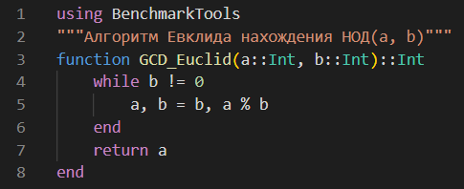

Код алгоритма Евклида на Julia

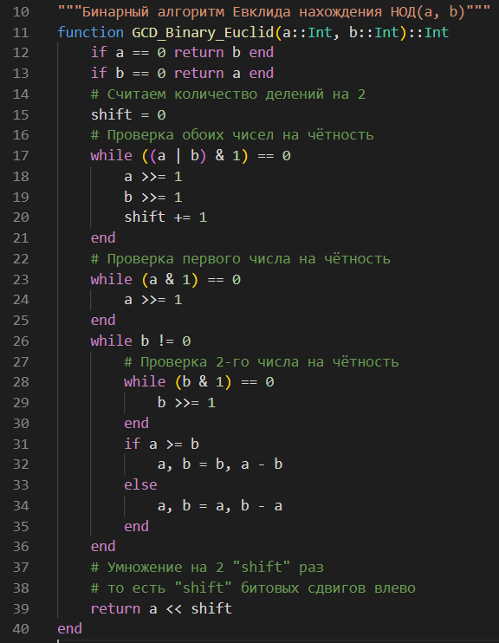

Код бинарного алгоритма Евклида на Julia

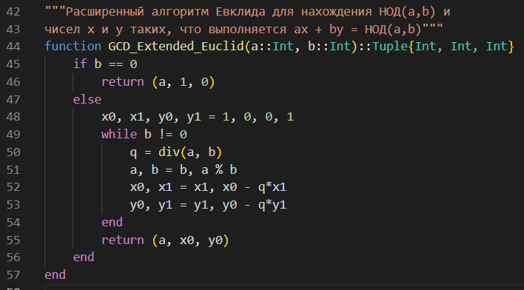

Код расширенного алгоритма Евклида на Julia

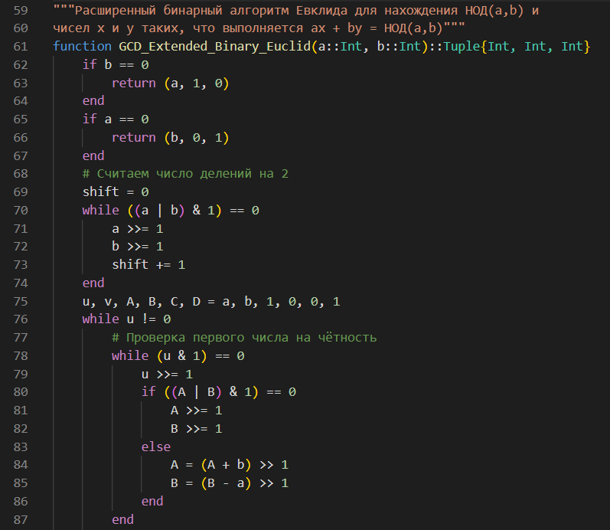

Код расширенного бинарного алгоритма Евклида на Julia (1/2)

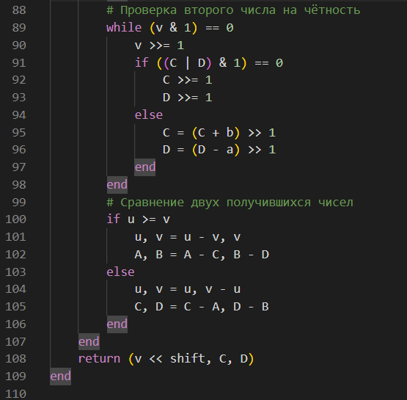

Код расширенного бинарного алгоритма Евклида Евклида на Julia (2/2)

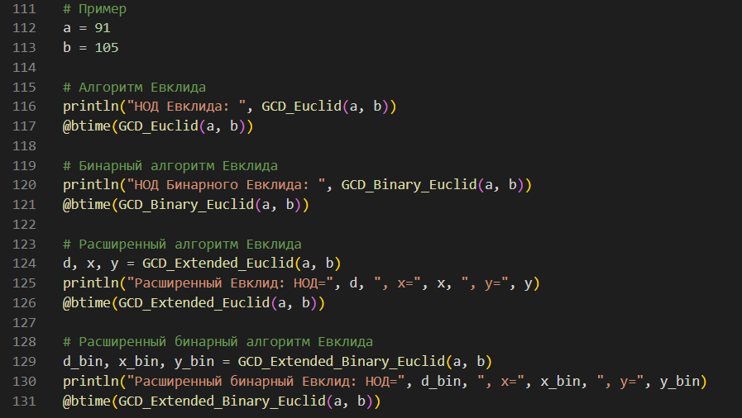

Начальные данные для сравнения алгоритмов нахождения НОД на Julia

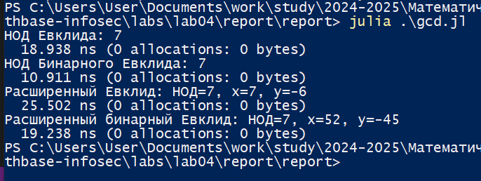

Результат выполнения кода и сравнения алгоритмов нахождения НОД на Julia

# 4 Выводы

В ходе выполнения лабораторной работы я изучил работу алгоритмов вычисления наибольшего общего делителя: алгоритма Евклида, бинарного алгоритма Евклида, расширенного алгоритма Евклида, расширенного бинарного алгоритма Евклида, а также реализовал их программно.

# Список литературы

1. Лабораторная работа № 4. Вычисление наибольшего общего делителя [Электронный ресурс]. Саратовский государственный университет имени Н.Г. Чернышевского, 2024.